**CHIA SẺ FILE VÀ MÁY IN**

1. **Giới thiệu chung**
   * Dịch vụ file cho phép người dùng lưu trữ và chia sẻ các dữ liệu, chương trình với người dùng khác trong mạng. Việc truy nhập thành công các file chia sẻ phải căn cứ vào quyền truy nhập mà người dùng có được.
   * Dịch vụ in là Một trong những dịch vụ quan trọng trong mạng là in ấn. Các máy in mạng được kết nối trực tiếp với mạng hay thông qua máy tính cho phép người dùng trong mạng có thể sử dụng các dịch vụ của máy in. Các máy chủ in ấn là máy tính kết nối với máy in và làm nhiệm vụ xử lý các yêu cầu in ấn từ các người dùng trong mạng.
2. **Windows**

* Dịch vụ file:

Trong windows có thể áp dụng 2 hình thức để đảm bảo an ninh:

* Share permission: hình thức này chỉ ra quyền của người dùng: Đọc/Ghi/Sở hữu với thư mục.

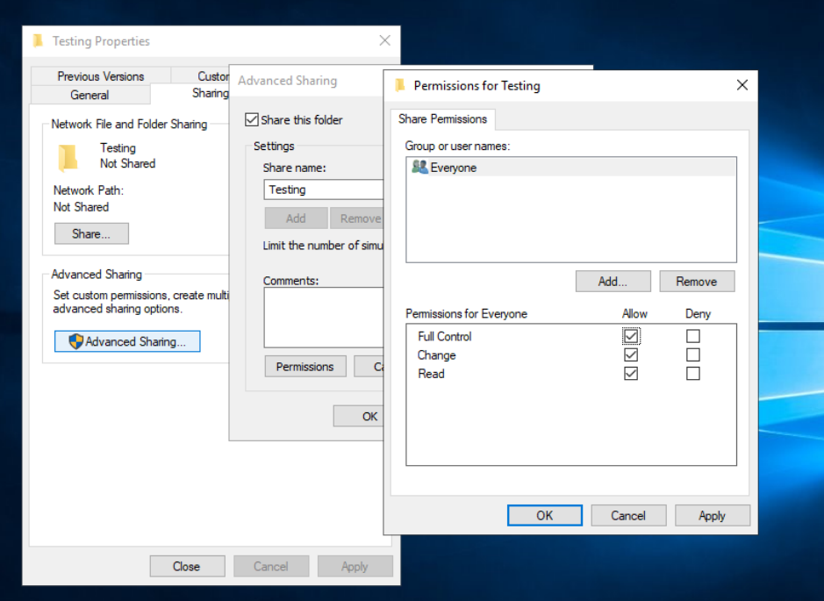

* Sử dụng cách thức phân quyền NTFS để kiểm soát việc truy nhập.

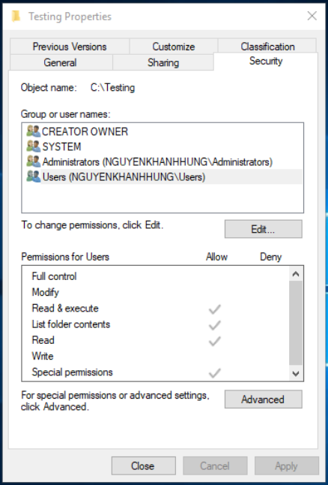

Chia sẻ file có thể được thực hiện trực tiếp từ trình duyệt file của windows. Hình thức chia sẻ lúc này là chia sẻ thư mục đòi hỏi người dùng phải có tài khoản và quyền phù hợp.

Sử dụng tiện ích File Server Resource Manager để kiểm soát và quả lý tài nguyên máy chủ file với các chức năng tiêu biểu:

* Các chức năng quản lý file: cho phép người quản trị đặt các chính sách lên file.
* Quản lý giới hạn lưu trữ: đặt các hạn chế về không gian lưu trữ của người dùng.
* Hạ tầng phân loại file: áp dụng các chính sách lên các loại file để quản lý hiệu quả hơn.
* Quản lý việc soi nội dung: cho phép soi nội dung file và hạn chế các dạng file được lưu trữ trên máy chủ.
* Báo cáo lưu trữ: lập báo cáo về việc phân loại và truy nhập dữ liệu theo yêu cầu quản trị

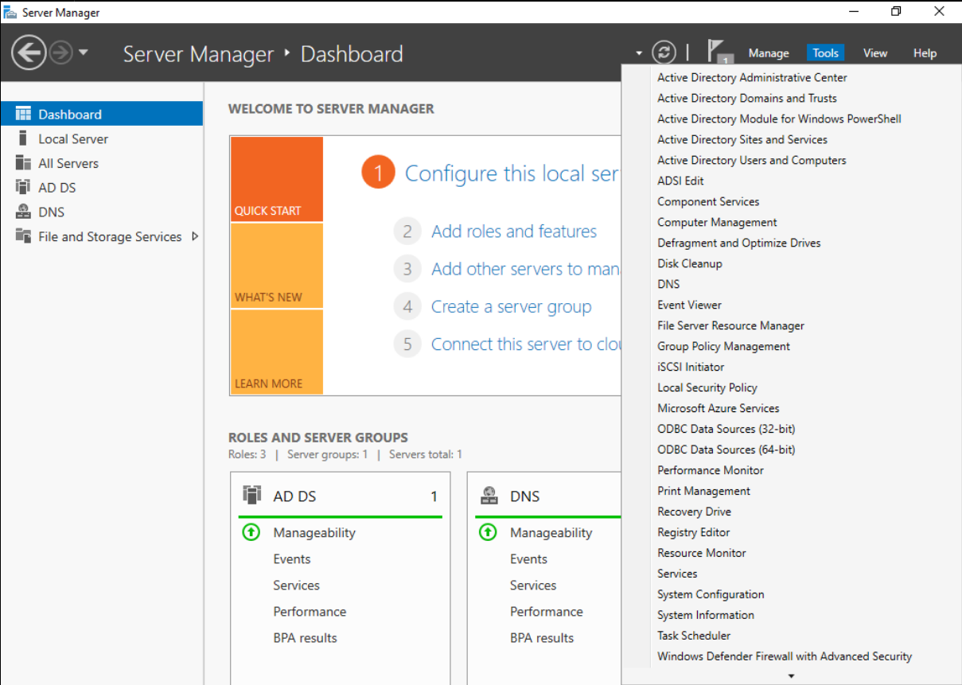

Chọn Quota Templates -> Creat để tạo các mẫu giới hạn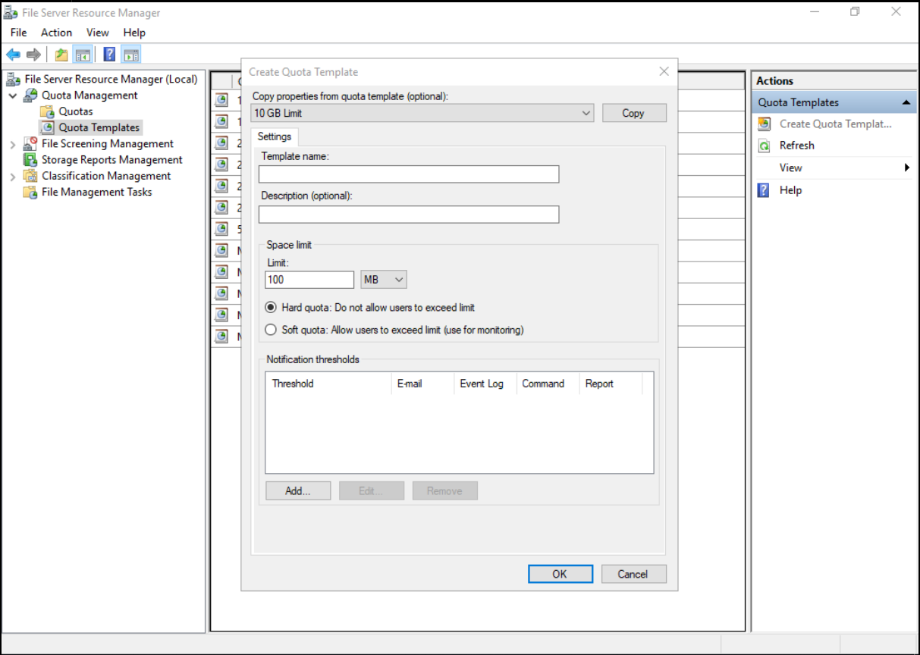

Để đặt các hạn chế khác cho thư mục cũng tương tự như trên tùy theo nhu cầu sử dụng.

* Dịch vụ in

Để máy tính kết nối được với máy in cần có trình điều khiển thích hợp và để chia sẻ máy in vật lý cần cài đặt máy in phù hợp. Việc chia sẻ máy in có thể được thực hiện dễ dàng thông qua giao diện của Windows sau khi cài đặt thành công trình điều khiển.

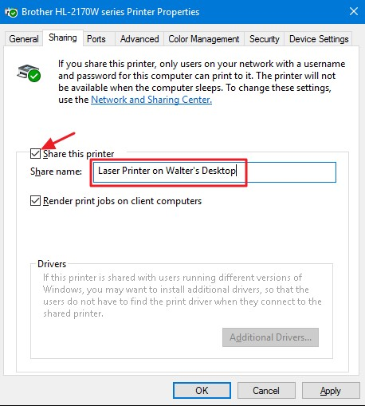

Các truy nhập của người dùng tới máy in chia sẻ chịu kiểm soát với các quyền sau:

* **Quyền in (Print):** được phép gửi tài liệu tới máy in để in ra.
* **Quyền quản lý máy in (Manage this printer):** Cho phép người dùng thay đổi cài đặt và cấu hình cho máy in.
* **Quyền quản lý tài liệu in (Manage document):** Hủy, dừng in và khởi động lại máy in.

1. **Linux(Ubuntu)**

* Dịch vụ file:

Linux sử dụng vsftpd một loại máy chủ FTP với các tính năng chính là bảo mật, hiệu suất và ổn định.

FTP server hỗ trợ hai chế độ hoạt động:

* Anonymous: người dùng không cần mật khẩu
* Authenticated: phải có tài khoản và mật khẩu để truy nhập

Cách cài đặt trên ubuntu:



Với các cấu hình cơ bản bao gồm:

* + - Cho phép người dùng truy nhập nặc danh: *anonymous_enable=YES*
    - Cho phép người dùng tải file lên máy chủ: *write_enable=YES*
    - Cho phép người dùng nặc danh tải file lên: *anon_upload_enable=YES*

Kết nối đến máy chủ dịch vụ 192.168.78.137

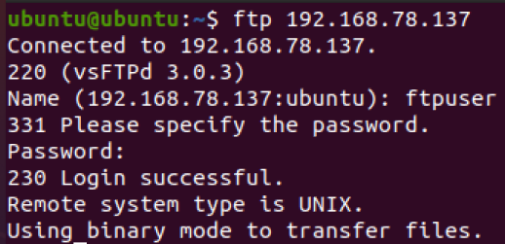

Ở chế độ người dùng sử dụng các câu lệnh:

* **get, mget**: tải file về
* **put, mput**: để upload file
* **open, close**: mở đóng kết nối
* **bye**: thoát chương trình

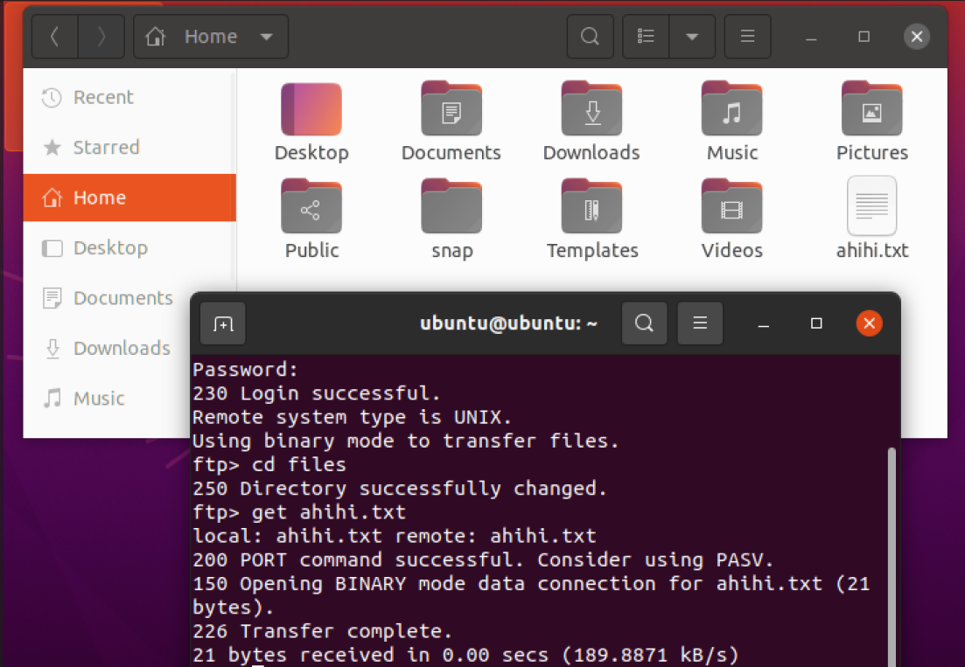

Ngoài ra linux còn sử dụng dịch vụ NFS, một dịch vụ chia sẻ file trong mỗi trường Linux/Unix. Dịch vụ cho phép người dùng sử dụng file/thư mục trên máy tính mạng như ổ đĩa cục bộ. Hoạt động theo mô hình chủ khách:

* + - Máy chủ chia sẻ thư mục /shared
    - Máy khác truy nhập vào thư mục chia sẻ qua lệnh mount

Sự dụng câu lệnh sau để cài đặt:



Cấu hình thư mục/file chia sẻ được thực hiện thông qua việc thay đổi các dòng trong file /etc/export.

Các quyền truy nhập gồm có:

* ro: chỉ đọc
* rw: đọc và ghi
* noaccess: không cho truy nhập
* root_squash: từ chối đặc quyền root của người dùng từ xa
* no_root_squash: cho phép đặc quyền
* Dịch vụ in

Sử dụng CUPS(Common UNIX Printing System) để cung cấp và quản lý dịch vụ in.

Dịch vụ CUPS hỗ trợ việc tự động phát hiện các máy in mạng và cung cấp các công cụ quản trị và đặt cấu hình đơn giản qua Web.

Cài đặt qua câu lệnh: 

Với các câu hình cơ bản gồm:

* Địa chỉ quản trị
* Cổng hoạt động
* Cho phép sử dụng dịch vụ
* Từ chối dịch vụ

Phía máy khách sử dụng câu lệnh lpr để in các file tài liệu cần thiết theo dạng : lpr file_cần_in.

Trong quá trình hoạt động, CUPS ghi nhật ký hoạt động vào thư mục /var/log/cups.